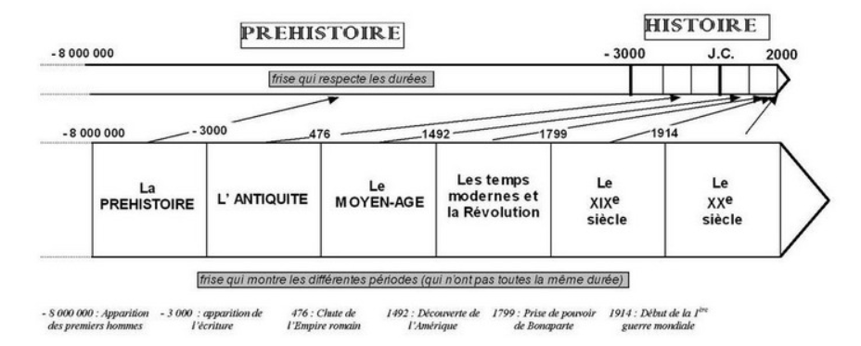

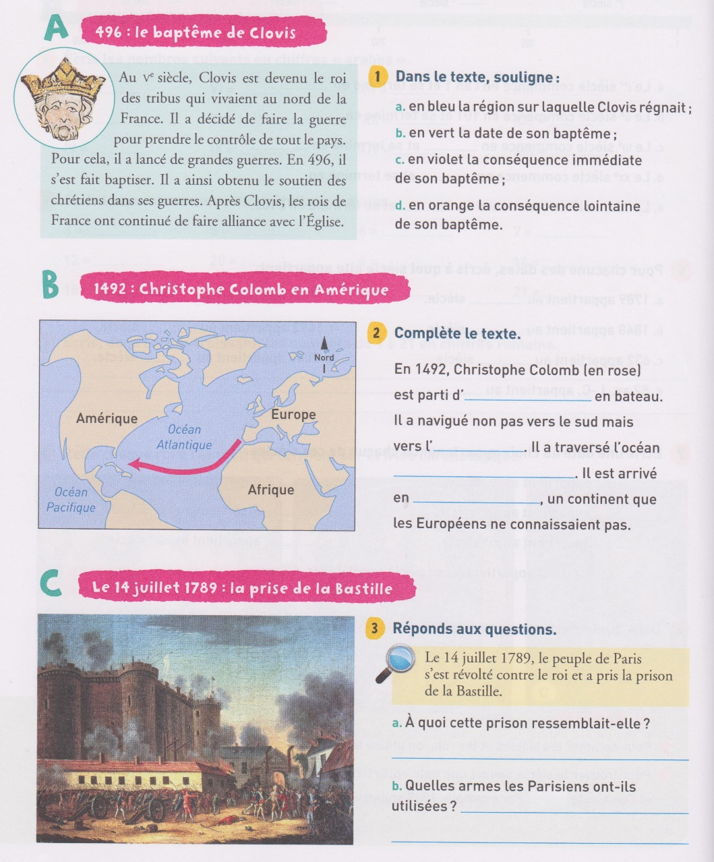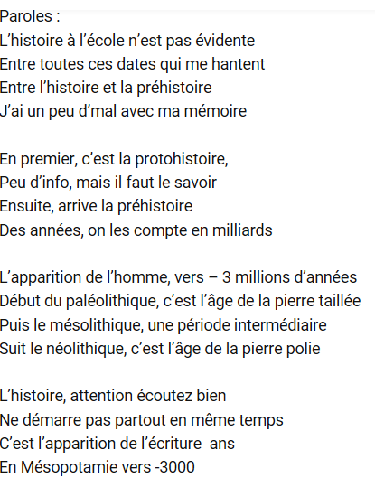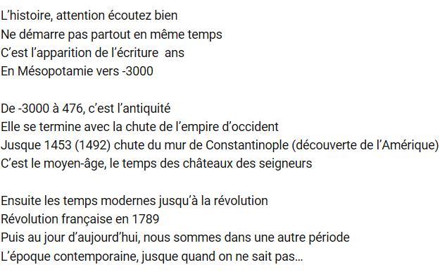

Les hommes ont laissé des traces que les archéologues pour la Préhistoire et les historiens pour l’Histoire exploitent, observent, analysent, interprètent pour essayer de comprendre comment les hommes ont évolué… Des découvertes, des inventions, des évènements, des révolutions ont dessiné notre frise historique… et pour s’y retrouver, une maîtresse a inventé une chanson… C’est plus amusant d’apprendre en chantant, non ?